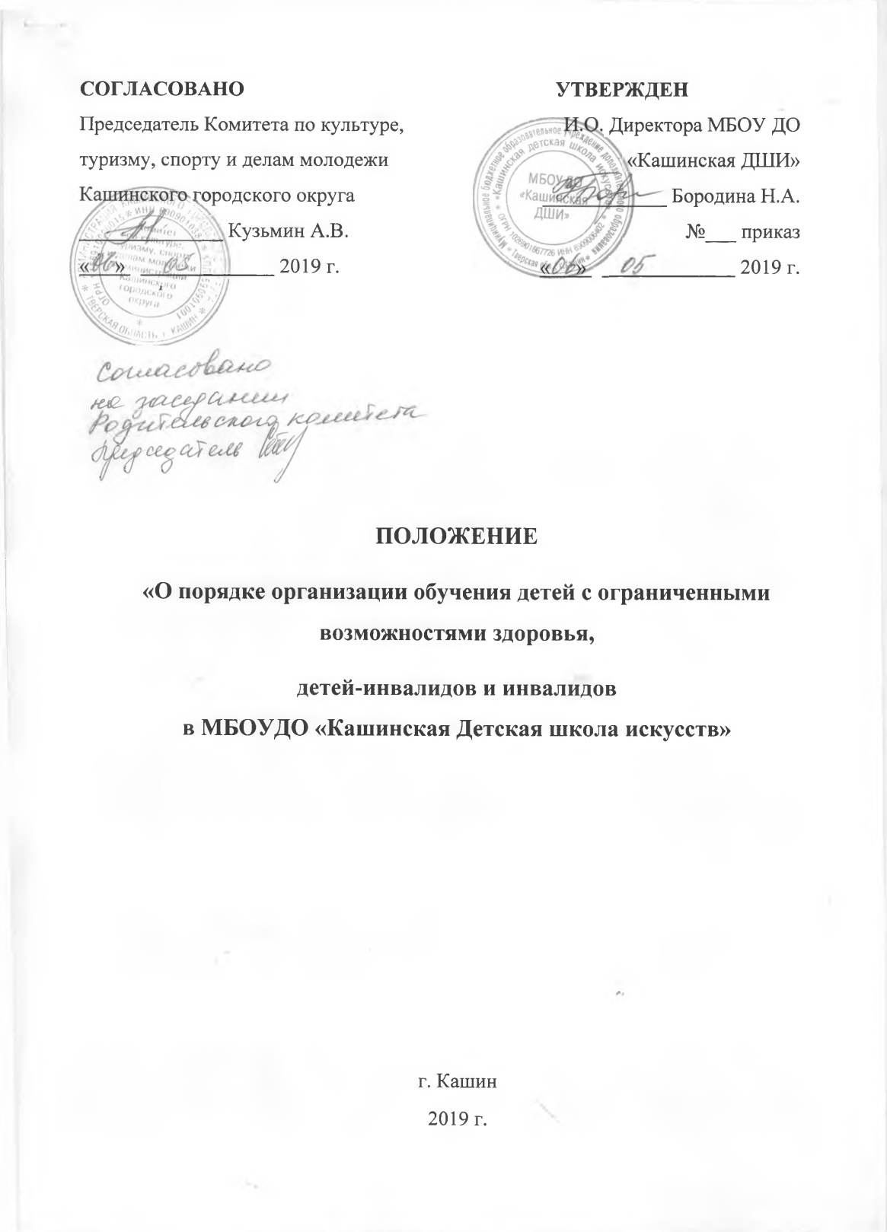
- Общие положении.
- Настоящее положение определяет организацию интегрированного (инклюзивного) образования детей с ограниченными возможностями здоровья, детей-инвалидов и инвалидов в МБОУ ДО Кашинская детская школа искусств (далее ДШИ).
- Положение разработано в соответствие с Конституцией РФ, ФЗ № 273-ФЗ «Об образовании в РФ» от 29 декабря 2012 г.ч ФЗ от 24 ноября 1995 года № 181-ФЗ «О социальной защите инвалидов в РФ», ФЗ от 24 июля 1998 года № 124-ФЗ «Об основных гарантиях прав ребенка в РФ».
- Интегрированное образование - форма организации образовательного процесса, при которой обучение и воспитание детей с ограниченными возможностями здоровья осуществляется в организациях, реализующие образовательные программы в едином потоке со сверстниками, не имеющими таких ограничений.
- Под инклюзивным образованием в настоящем Положении понимается обучение в совместной образовательной среде по месту жительства детей с ограниченными возможностями здоровья и детей, не имеющих таких ограничений, посредством обеспечения детям с ограниченными возможностями здоровья условий обучения и социальной адаптации, не снижающим в целом уровень образования для детей, с имеющим таких ограничений.
- Цель инклюзивного образования - обеспечение доступа к качественному образованию детей с ограниченными возможностями здоровья, необходимого для их максимальной адаптации и полноценной социализации в обществе.
- Задачи инклюзивного образования:
- создание эффективной системы психолого-педагогического и медико- социальною сопровождения обучающихся ДШИ с целью максимальной коррекции недостатков их психофизического развития:
- освоение обучающимися дополнительных общеобразовательных программ
- в соответствие с федеральными государственными требованиями и дополнительных общеобразовательных общеразвивающих программ по видам искусства;
- формирование у всех участников образовательного процесса толерантного отношения к проблемам детей с ограниченными возможностями здоровья;
- успешная социализация обучающихся.
- Организации обучении
- Для учащихся с ограниченными возможностями здоровья детей-инвалидов и инвалидов ДШИ организует образовательный процесс по дополнительным общеобразовательным программам с учетом психо-физического развития указанных категорий учащихся
- В ДШИ создаются специальные условия, без которых невозможно или затруднено освоение дополнительных общеобразовательных программ по видам искусства указанным категориям учащихся в соответствие с заключением психолого-медико-педагогической комиссии и индивидуальной программой реабилитации ребенка-инвалида и инвалида.
- Под специальными условиями для получения дополнительного образования учащимися с ограниченными возможностями здоровья, детьми-инвалидами, инвалидами понимаются такие условия обучения, воспитания и развития таких учащихся, включающие в себя использование специальных образовательных программ и методов бучения и воспитания, специальных учебников, учебных пособий и дидактических материалов, специальных технических средств обучения коллективного и индивидуального пользования, предоставление услуг ассистента (помощника), оказывающего учащимся необходимую техническую помощь, проведение групповых и индивидуальных коррекционных занятий, обеспечение доступа в здания организации, осуществляющих образовательную деятельность и другие условия, без которых невозможно или затруднено освоение образовательных программ обучающимися с ограниченными возможностями здоровья, детьми-инвалидами, инвалидами.
- Прием обучающихся с ограниченными возможностями здоровья, детей-инвалидов, инвалидов в ДШИ осуществляется на основании рекомендаций психолого-медико- педагогической комиссии по выбору образовательной программы и формы обучения, а также заявления родителей (законных представителей) и оформляется приказом директора ДШИ.
- Сроки обучения по дополнительным общеобразовательным предпрофессиональным и общеразвивающим программ по видам искусства для обучающихся с ограниченными возможностями здоровья, детей-инвалидов, инвалидов могут быть увеличены с учетом особенностей из психофизического развития в соответствие с заключением психолого-медико-педагогической комиссии - для учащихся с ограниченными возможностями здоровья, а также в соответствие с индивидуальной программой реабилитации - для учащихся детей инвалидов и инвалидов.
- Распорядок дня для обучающихся с ограниченными возможностями здоровья, детей-инвалидов. инвалидов устанавливается с учетом повышенной утомляемости.
- В ДШИ устанавливается участие всех детей с ограниченными возможностями здоровья независимо от степени выраженности нарушений их развития в проведении воспитательных, культурно-развлекательных, спортивно-оздоровительных и иных досуговых мероприятий.

- Организация образовательного процесса
- Содержание дополнительного образования и условия организации обучения и воспитания учащихся с ограниченными возможностями здоровья, детей-инвалидов. инвалидов определяются адаптированной образовательной программой, а для инвалидов также в соответствие с индивидуальной программой реабилитации инвалидов.
- Обучение по дополнительным общеобразовательным программам учащихся с ограниченными возможностями здоровья, детей-инвалидов. инвалидов осуществляется ДШИ с учетом психофизического развития, индивидуальных возможностей и состояния здоровья таких учащихся.
- Образовательная деятельность учащихся с ограниченными возможностями здоровья, детей-инвалидов, инвалидов по дополнительным общеобразовательным программам может осуществляться на основе дополнительных общеобразовательных программам по видам искусств, адаптированных при необходимости для обучения указанных учащихся с привлечением специалистов в области коррекционной педагогики, а также педагогическим работниками, прошедшими соответствующую переподготовку.
- При реализации дополнительных общеобразовательных программ учащимся с ограниченными возможностями здоровья, детям-инвалидам, инвалидам предоставляются специальные учебники и учебные пособия, иная учебная литература, а также услуги сурдопереводчиков и тифлосурдопереводчиков. С учетом особых потребностей учащихся с ограниченными возможностями здоровья, детей-инвалидов и инвалидов организациями, осуществляющими образовательную деятельность, обеспечивается предоставление учебных, лекционных материалов в электронном виде.
- Численный состав объединения может быть уменьшен при включении в него учащихся с ограниченными возможностями здоровья и (или) детей-инвалидов и инвалидов. Численность учащихся с ограниченными возможностями здоровья и (или) детей-инвалидов. инвалидов в учебной группе устанавливается до 7 человек.
- Занятия в объединениях с учащимися с ограниченными возможностями здоровья, детьми-инвалидами и инвалидами могут быть организованы как совместно с другими учащимися, так и в отдельных классах, группах.
- С учащимися с ограниченными возможностями здоровья, детьми-инвалидами и инвалидами может проводиться индивидуальная работа как в ДШИ. так и по месту жительства.
- Текущий контроль успеваемости и промежуточная аттестация учащихся с ограниченными возможностями здоровья, детьми-инвалидами и инвалидами осуществляется в соответствие с действующим законодательством.
- Перевод учащихся с ограниченными возможностями здоровья, детей-инвалидов и Инвалидов в следующий класс осуществляется в порядке, установленном ФЗ .N1* 273-ФЗ «Об образовании в РФ» от 29 декабря 2012 года.
- Итоговая аттестация выпускников, обучавшихся по специальным (коррекционным) программам проводится в соответствии с действующим законодательством.
- Выпускники, обучавшиеся по дополнительным общеобразовательным программам по видам искусств и успешно освоившие их, получают свидетельства об окончании школы установленного образца.
- Организация образовательного процесса для детей с ограниченными возможностями здоровья, детей-инвалидов и инвалидов в условиях интегрированного обучения предусматривает обязательное осуществление психолого-медико-педагогического сопровождения.
Основными задачами психолого-медико-педагогического сопровождения являются:
- осуществление мониторинга развития ребенка:
- преодоление трудностей, возникающих в процессе обучения;
- обеспечение положительных межличностных отношений между участниками образовательного процесс а;
- информирование родителей (законных представителей) относительно особенностей организации и задач образования и развития ребенка.
- Родители (законные представители) имеют право принимать участие в деятельности учреждения в соответствие с Уставом, знакомиться е материалами наблюдения, характером реабилитационных методов обучения, воспитания.
- Участники образовательного процесса
- Участниками образовательного процесса при интегрированном обучении являются учащиеся, родители (законные представители), преподаватели школы.
- Обучающиеся обязаны соблюдать ! 1равила внутреннего распорядка школы, добросовестно учиться, бережно относиться к имуществу школы, выполнять требования преподавателей, соблюдать индивидуальный коррекционно-образовательный режим.
- Родители (законные представители) учащихся имеют право защищать законные интересы и права детей с ограниченными возможностями здоровья, детей-инвалидов и инвалидов.
Они обязаны:
- соблюдать устав школы:
- регулярно посещать консультации и выполнять рекомендации специалистов и преподавателей;
- контролировать совместно с преподавателями и специалистами обучение своего ребенка по индивидуальным комплексным коррекционно-образовательным программам:
- создавать необходимые условия для получения своими детьми дополнительного образования.
- Преподаватели имеют право:
- самостоятельно выбирать и использовать методы и приемы для обучения детей с особенностями развития, а также использовать в своей профессиональной деятельности методы и приемы, рекомендуемые специалистами ПМПК;
- использовать учебные пособия и материалы, различные способы оценки знаний учащихся.

